«Война - это горькая штука…»

Военная тема в творчестве К. М. Симонова
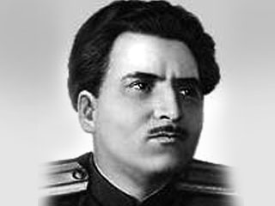
В нас есть суровая свобода:
На слёзы обрекая мать,
Бессмертье своего народа
Своею смертью покупать.
К. Симонов
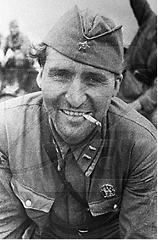
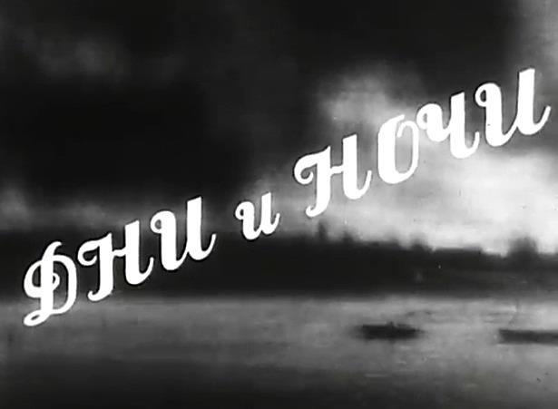
Немало замечательных поэтов и писателей посвятили свое творчество военной тематике. Одним из них является русский поэт, прозаик, драматург, сценарист Константин Михайлович Симонов (1915-1979).
«Голос своего поколения»
Когда говоришь о Симонове,
Война вспоминается прежде всего.
П. Антокольский
С первых дней Великой Отечественной войны Константин Симонов находился в действующей армии: был собственным корреспондентом газет "Красная Звезда", "Правда", "Комсомольская правда", "Боевое знамя" и др. В 1942 году Симонову было присвоено звание старшего батальонного комиссара, в 1943 - звание подполковника, а после войны - полковника.
Как военный корреспондент побывал на всех фронтах, прошёл по землям Румынии, Болгарии, Югославии, Польши и Германии, был свидетелем последних боёв за Берлин. После войны появились его сборники очерков «Письма из Чехословакии», «Славянская дружба», «Югославская тетрадь», «От Черного до Баренцева моря. Записки военного корреспондента».
По сценариям Симонова были поставлены фильмы «Парень из нашего города», «Жди меня», «Дни и ночи», «Бессмертный гарнизон», «Нормандия-Неман», «Живые и мёртвые», «Двадцать дней без войны». В 1961 году театр «Современник» поставил пьесу Симонова «Четвёртый».
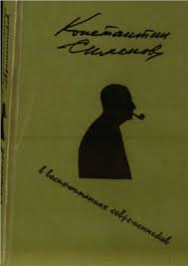
Константин Симонов в воспоминаниях современников: Сборник.
В этой книге делятся своими воспоминаниями о Константине Михайловиче Симонове крупные советские и зарубежные писатели, общественные деятели, военачальники, актеры, друзья писателя.

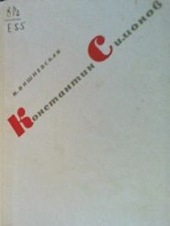
Вишневская И.Л. Константин Симонов: Очерк творчества
Вишневская написала книгу о писателе, которому близки все роды литературы: поэзия, проза, драматургия, очерки.
Автор рассказывает о личном участии Симонова в борьбе против фашизма, о патриотизме и интернационализме. В книге мы видим образ самого писателя.
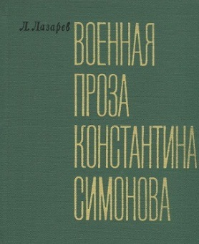
Лазарев, Л. И. Военная проза Константина Симонова
Лазарев много лет занимался изучением темы Великой Отечественной войны в художественной литературе. В этой книге читатель найдет анализ основных прозаических произведений Симонова - от военных репортажей до трилогии "Живые и мертвые", повестей "Из записок Лопатина".

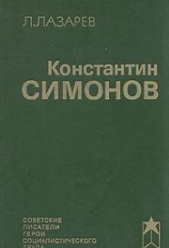
Лазарев, Л. И. Константин Симонов: Очерк жизни и творчества / Л. И.
Военной теме в творчестве Симонова посвящены главы: «На штыках принесенное временем...», «От нашего фронтового корреспондента», «Там, где горела земля», «Возвращаясь к пережитому», «Долгая была война».

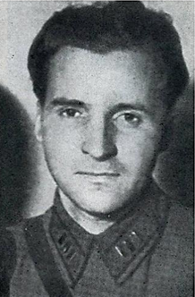
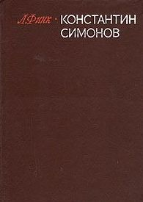
Финк, Л. А. Константин Симонов: творческий путь / Л. А. Финк. - М. : Совет.писатель, 1979. - 415 с.
В монографии поэзия, проза, драматургия Симонова рассматриваются в полном объеме, в их тесной взаимосвязи. Финк определяет Симонова как выразителя судеб, мировоззрения и характера того поколения, главным событием в жизни которого была Великая Отечественная война - четыре года войны определили все сорок лет литературной деятельности К. Симонова. Финк показывает, что все довоенное творчество Симонова было предчувствием войны, а его послевоенное творчество стало осмыслением прошлой войны, получившим завершение в трилогии «Живые и мертвые».
Симонов, А. Биография отца, написанная сыном: К 90-летию со дня рождения К. Симонова В своей работе Алексей Симонов, сын Константина Симонова, рассматривает этапы его творческой биографии, где одно из главных мест занимает тема Великой Отечественной войны.
С первых дней войны Симонов на Западном фронте. За первые три недели войны двадцатишестилетний писатель испытал весь ужас отступления, народного бедствия, беспомощность штабов и бесприютность солдат.
На войне сложился и стиль Симонова, не только литературный, но и стиль жизни, основой которого стала его легендарная работоспособность и целеустремленность. За четыре года войны написаны пять сборников очерков и рассказов, повесть «Дни и ночи», пьесы «Русские люди», «Так и будет», «Под каштанами Праги» и множество стихотворений.
В 41-м году написано стихотворение «Словно смотришь в бинокль перевернутый...» - оно, по свидетельству самого автора, испугало его своим откровенным желанием переосмыслить и переоценить многое из того, что предшествовало этой войне.
Мы, пройдя через кровь и страдание,
Снова к прошлому взглядом приблизимся.
Но на этом далеком свидании
До былой слепоты не унизимся.

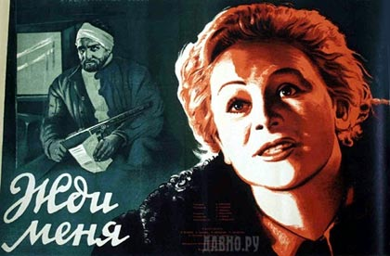
В феврале 1942 года, в «Правде» было опубликовано стихотворение «Жди меня», после чего поэзии Симонова ждала вся страна.
Феномен «Жди меня» - феномен стихотворения, написанного в августе 41-го, адресованного вполне конкретной, земной, но в эту минуту - далекой женщине, выходит за рамки поэзии. «Жди меня» - это молитва атеиста, заговариванье судьбы, хрупкий мост между жизнью и смертью, и оно же - опора этого моста. В нем предсказано, что война будет долгой и жестокой, что человек - сильнее войны. Если любит, если верит». Благодаря эмоциональному эффекту, убежденности в победе жизни над смертью, оптимизму, оно воспринимается как заклинание. Доминантой его является повтор строки: Жди меня, и я вернусь...
На встречах с читателями Симонов не отказывался читать "Жди меня", но как-то темнел лицом. И в глазах его было страдание. Он будто падал в сорок первый год, 9 декабря страна впервые услышала "Жди меня» по радио в исполнении автора.
В 1943 году в Алма-Ате по сценарию К. Симонова и А. Столпера был снят фильм «Жди меня». В главной роли – жена поэта, Валентина Серова.
В настоящее время на Первом канале выходит передача «Жди меня», названная в честь стихотворения. Эта программа помогает делать добро людям, как автор этих строк, Константин Симонов, всегда помогавший другим людям.

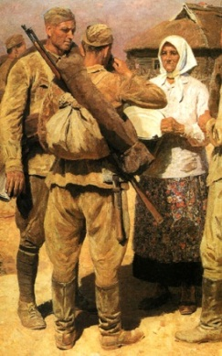
Трубина, Л. А. «Война – это горькая штука...»: Военная тема в творчестве Константина Михайловича Симонова
В статье отражена военная тема в эпических, драматических, лирических произведениях Симонова, его нравственный, эстетический идеал, воплотившийся в образах тех, кто защищал Родину, был верен другу, проявил стойкость и мужество.
В ту ночь, готовясь умирать,
Навек забыли мы, как лгать,
Как изменять, как быть скупым,
Как над добром дрожать своим.
Хлеб пополам, кров пополам –
Так жизнь в ту ночь открылась нам.
Симонов, К. Дом в Вязьме
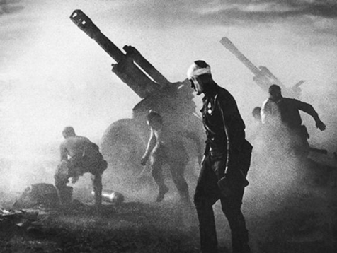
Герасимова, И. Ф. Трагизм начала Великой Отечественной войны в стихотворении К. М. Симонова «Из дневника»
В ходе анализа стихотворения Симонова «Из дневника» (1941), выявляются художественные открытия поэта в жанровой сфере лирической поэзии первых дней и месяцев Великой Отечественной войны (дневники, документализм, кинематографичность фронтовой лирики); подчеркивается мобилизующая роль отечественной поэзии на пути народа к Великой Победе.

Соловей, Т. Г. На фронтовых перекрестках Константина Симонова: Военная поэзия.
В поэзии Константина Симонова есть суровость военного времени, особый дух сопричастности событиям, она не оставляет читателя равнодушным. В статье даются анализ стихотворения «Майор привез мальчишку на лафете...», поэмы «Сын артиллериста». Автор прослеживает близость поэмы «Сын артиллериста» повести Гоголя «Тарас Бульба» идеей родства, преемственности поколений.
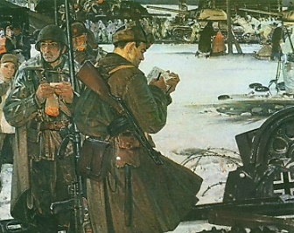
Создается целый блок литературных произведений, связанных одной темой и идеей. Стихотворение «Майор привез мальчишку на лафете...» выросло из реального события, свидетелем которого Симонов стал в Белоруссии. Композиционно оно состоит из двух частей: описания реальной картины и рассуждения публицистического характера.
*Сотник, И. Военная лирика Константина Симонова - Издательский дом «Первое сентября»: [Электронный ресурс]. - Режим
доступа: http://lit.1september.ru/article.php?ID=200701506.

Сотник, И. Военная лирика Константина Симонова
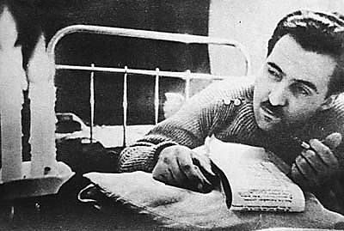
Сотник анализирует стихотворение Симонова «Ты помнишь, Алеша, дороги Смоленщины...». Алеша - это Алексей Сурков, тоже военный корреспондент, поэт, автор известной песни «Землянка».
Перед читателем встает печальная картина страдания народа. Автор вспоминает о горестных днях отступления, когда в тылу врага оставались женщины, дети, старики. Во второй части появляется лейтмотив стихотворения: «Мы вас подождем!». К концу стихотворения меняется образ солдата. Это герой, мужественно защищавший каждую пядь земли, все больше ожесточающийся против врага. В последней строфе предстает образ русской женщины, который сливается с образом Родины.
Ты знаешь, наверное, все-таки Родина -
Не дом городской, где я празднично жил,
А эти проселки, что дедами пройдены,
С простыми крестами их русских могил.
Стихотворение обращено и к нашей памяти. Ведь сейчас не горят дома от фашистских снарядов, не плачут дети, провожая отца или брата на фронт.
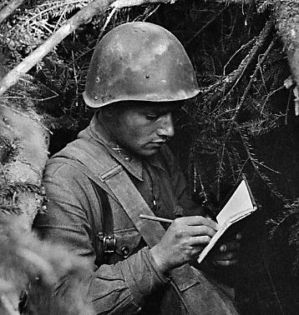
* Василенко, Е. Смерть в конверте: Об одном повороте военной темы в стихотворениях К. М. Симонова и В.С. Высоцкого – Издательский дом «Первое сентября»: [Электронный ресурс]. Режим доступа: http://lit.1september.ru/article.php?ID=200900808.
Василенко, Е. Смерть в конверте: Об одном повороте военной темы в стихотворении К. М. Симонова и В. С. Высоцкого
«В неимоверно жестоких испытаниях кровавой войны» становится видна и другая ипостась человека - неспособность в трагических обстоятельствах сохранить любовь и верность близкому человеку. Эта сторона человеческой личности раскрыта в стихотворениях Константина Симонова «Открытое письмо» (1943) и Владимира Высоцкого «Письмо» (1967).
Сердцевиной сюжета обоих стихотворений является письмо, пришедшее бойцу на фронт от возлюбленной. .«Все равно не нужен», ждать не буду» - этого достаточно, чтобы понять, что перед нами письма, свидетельствующие о неверности женщин, их пославших, содержащих признание в нелюбви.
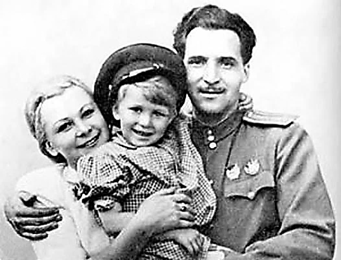
Позерт, И. Н. «Души откровенный дневник»: О лирике К. Симонова /И. Н. Позерт // Русский язык в школе. – 2005. - № 6. – С. 57-61; 70.
Симонов «знал войну и вширь и вглубь». Еще в 1939 г. его первое и очень сильное впечатление от войны нашло отражение в стихотворении «Фотография». Оно связано с событиями на Халхин-Голе. К началу Великой Отечественной войны Симонов имел за плечами опыт военного корреспондента. В цикле стихотворений «С тобой и без тебя», которые он привез с фронта в декабре 1941 г., есть три стихотворения написанные в один день: «Майор привез мальчишку на лафете...»; «Не сердитесь – к лучшему...» и «Жди меня...».
Стихотворение «Не сердитесь - к лучшему...» интересно по поэтическому настроению и стилю. Речь идет о фронтовых письмах любимой женщине, в форме которых написаны десятки стихотворений поэта. За этими стихотворениями стояло нечто всеобщее и грандиозное - война, нечто всеобщее и всечеловеческое - любовь. Поэтому стихи, написанные одним человеком, поэтом, солдатом, обращенные одной-единственной женщине и первоначально не предназначенные для печати, стали необходимыми миллионам людей в самое тяжелое для них время.

• Константин Михайлович Симонов - Биография: [Электронный ресурс]. - Режим доступа: http://to-name.ru/biography/konstantin-simonov.htm. • Биография Константина Симонова - Все биографии: [Электронный ресурс]. - Режим доступа: http://all-biography.ru/alpha/s/simonov-konstantin-simonov-konstantin.
• Симонов Константин - Kostyor.ru: [Электронный ресурс]. - Режим доступа: http://www.kostyor.ru/biography/?n=130.
• Жизнь поэта - Константин Симонов: [Электронный ресурс]. - Режим доступа: http://www.simonov.co.uk/zhiznpoeta.htm.
• Симонов К. М. - Википедия: [Электронный ресурс]. - Режим доступа: https://ru.wikipedia.org/wiki/Симонов,_Константин_Михайлович"Симонов,_Константин_Михайлович.
• Константин Симонов - писатель-фронтовик - Научная библиотека: [Электронный ресурс]. - Режим доступа: http://www.f-mx.ru/literatura/konstantin_simonov_-_pisatel-frontovik.html.

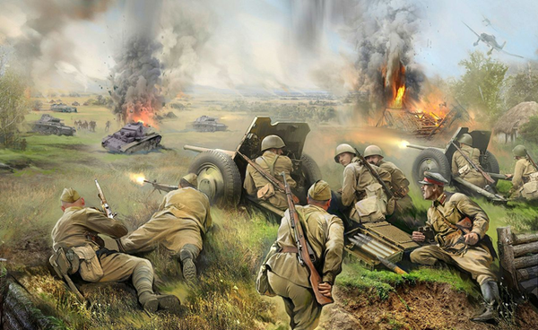

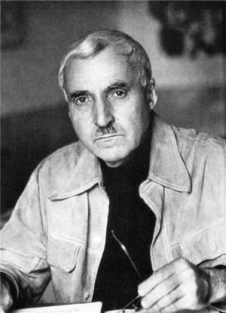
"Он сердцем принял боль войны"
Всю жизнь любил он рисовать войну.
Беззвездной ночью наскочив на мину,
Он вместе с кораблем пошел ко дну,
Не дописав последнюю картину.
К. Симонов
Незадолго до отъезда на фронт писатель меняет имя и вместо родного Кирилл берёт псевдоним Константин Симонов. Благодаря многогранности своей литратурной деятельности, Симонов приобретает всесоюзную популярность.
Творчество Симонова в области военной тематики занимает особое место. Он писал о Великой Отечественной войне не по обязанности, а по глубокой внутренней потребности.
Константин Симонов был одним из первых, кто начал после войны тщательное изучение трофейных документов немецко-фашистской армии. Им проведены длительные и обстоятельные беседы с маршалами Жуковым, Коневым и другими, много воевавшими людьми.
B своих очерках, стихах и военной прозе писатель показал увиденное и пережитое как им самим, так и тысячами других участников войны. Он не приукрашивал войну, ярко и образно показал ее суровый лик. Уникальны с точки зрения правдивого воспроизведения войны фронтовые записки Симонова.
Творчество Константина Симонова заставляет каждый раз задуматься, при каких обстоятельствах, каким путем была воспитана наша армия и народ, победивший в Великой Отечественной войне.

* Константин Михайлович Симонов – Публичная библиотека: [Электронная библиотека]. – Режим доступа: http://publ.lib.ru/ARCHIVES/S/SIMONOV_Konstantin_Mihaylovich/_Simonov_K.M..html.
Симонов, К. Собрание сочинений: В 10 томах / К. Симонов. – М.: Худож. лит., 1979-1985.
Основную часть томов, входящих в Собрание сочинений составляют произведения, написанные в годы войны и посвященные военным событиям: лирика, романы, дневники писателя.
. *Симонов, К. М. Дни и ночи – Электронная библиотека ВВМ: [Электронный ресурс]. – Режим доступа: www.velib.com/book/simonov_konstantin/dni_i_nochi/.

Симонов, К. М. Дни и ночи: Повесть / К. М. Симонов. – М.: Худож. лит., 1984. – 260 с., ил.
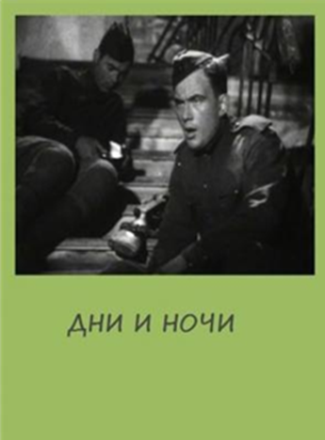
Повесть К. Симонова "Дни и ночи" рассказывает о событиях 1942 года. В армию защитников Сталинграда вливаются новые части, переброшенные на правый берег Волги. Среди них находится батальон капитана Сабурова. Сабуровцы яростной атакой выбивают фашистов из трех зданий, вклинившихся в нашу оборону. Начинаются дни и ночи героической защиты домов, ставших неприступными для врага...За эту повесть автору была присуждена Сталинская премия в 1946 году
* Симонов Константин. Дни и ночи - Электронная библиотека RoyalLib.com: [Электронный ресурс]. – Режим доступа: http://royallib.com/book/simonov_konstantin/dni_i_nochi.html.
* Живые и мертвые (роман) – Википедия: [Электронный ресурс]. – Режим доступа: https://ru.wikipedia.org/wiki/Живые_и_мёртвые_(роман).
* Симонов, К. Живые и мертвые. Книга 1 – Большая Бесплатная библиотека: [Электронный ресурс]. – Режим доступа: http://tululu.org/read57293/.
Симонов, К. М. Живые и мертвые: Роман в 3 кн. / К. М. Симонов. - М.: Худож. лит., 1989.
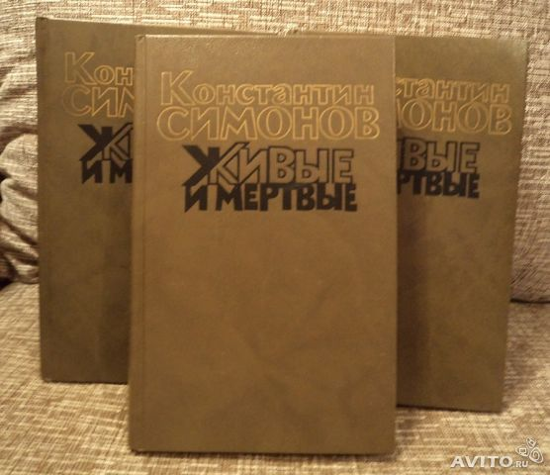
Книга первая: "Живые и мертвые". Автор воссоздает в судьбах своих героев мужественную борьбу советского народа против фашистских захватчиков в первые месяцы Великой Отечественной Войны.
Книга вторая: "Солдатами не рождаются". События книги разворачиваются зимой 1943 года - в период подготовки и проведения Сталинградской битвы, ставшей переломным моментом в истории не только Великой Отечественной Войны, но и всей второй мировой войны
Книга третья: роман "Последнее лето" завершает трилогию; писатель проводит своих героев победными дорогами "последнего лета" Великой Отечественной Войны.
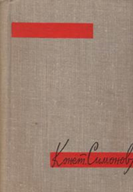
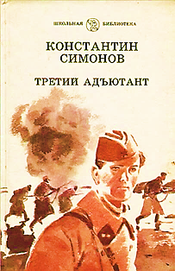
* Симонов, К. Третий адъютант – Военно-историческая библиотека «Победа»: [Электронный ресурс]. – Режим доступа: http://militarylib.com/story/3117-simonov-km-tretij-adyutant.html.
Симонов, К. М. Третий адъютант: Рассказы Рассказы фронтовых лет о мужестве, героизме, преданности Родине.
Комиссар был твердо убежден, что смелых убивают реже, чем трусов. Он любил это повторять и сердился, когда с ним спорили.
В дивизии его любили и боялись. У него была своя особая манера приучать людей к войне. Он узнавал человека на ходу. Брал его в штабе дивизии, в полку и, не отпуская ни на шаг, ходил с ним целый день всюду, где ему в этот день надо было побывать. Так начинается рассказ «Третий адъютант».
Симонов К. М. Три тетради. Стихи, поэмы.
В сборник стихов вошли довоенные, военные и послевоенные стихи автора. Тетрадь первая, довоенная (1936-1939); Тетрадь вторая, военная (1939-1945); Тетрадь третья, послевоенная (1945-1963).
Во вторую тетрадь входят стихотворения из книг «Соседям по юрте», «Война», «С тобой и без тебя...».

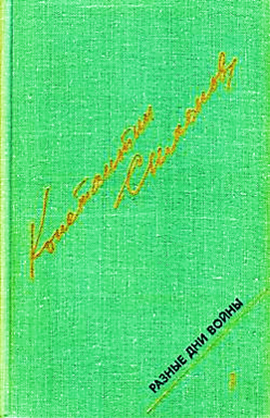
* Симонов, К. М. Разные дни войны – Все книги России: [Электронный ресурс]. – Режим доступа: www.knigirossii.ru/?book=3213940&menu=show_book.
Симонов, К. М. Собрание сочинений. В 10 т. Т.8. Разные дни войны: Дневник писателя. Т. 1. 1941 год. Симонов, К. М. Собрание сочинений. В 10 т. Т.9. Разные дни войны: Дневник писателя. Т. 2, 1942-1945 годы - М.:
Настоящее издание Константина Симонова включает в себя военные дневники писателя с первого и до последнего дня войны. В первый том вошли дневники, рассказывающие о событиях на различных фронтах в 1941 году, а также фотографии, сделанные в годы войны.
Во второй том вошли дневники с фотографиями, рассказывающие о событиях на различных фронтах в 1942 – 1945 годах.
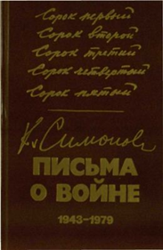
Симонов, К. М. Письма о войне, 1943-1979.
Одна из сквозных тем, пронизывающих эту книгу - правда о войне. В самых разных аспектах предстает она в письмах солдатам, офицерам, прославленным полководцам, читателям, писателям, деятелям культуры. Мысли о войне неизбежно ставили перед Симоновым проблемы отношения к Сталину, и в книге видно, как серьезно и честно он искал подходы к ее решению.

Симонов, К. М. Сто суток войны.
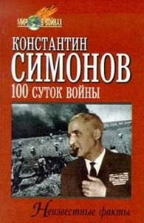
Это книга воспоминаний, написанная на основе фронтовых дневников. Автор правдиво и откровенно рассказывает о начале Великой Отечественной войны, о её первых трагических ста днях и ночах, о людях, которые приняли на себя первый, самый страшный удар гитлеровской военной машины.
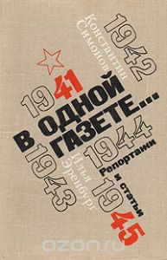
Симонов, К. М. В одной газете...: Репортажи и статьи 1941-1945 годов В книге собраны репортажи, очерки, публицистические статьи К. Симонова и И. Эренбурга военных лет. Эти произведения стали в своем жанре классикой советской литературы. Четыре года Великой Отечественной войны писатели работали в одной газете, в «Красной звезде», изредка ездили вместе во фронтовые командировки, и очень часто их материалы соседствовали на газетной странице.
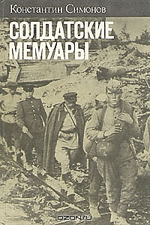
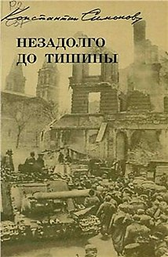
* Симонов, К. Незадолго до тишины – БукРивер: [Электронный ресурс]. – Режим доступа: http://www.bookriver.ru/book/220323.
Симонов, К. М. Незадолго до тишины. В основу этой книги легли записи из старых фронтовых блокнотов писателя, которые относятся к трем последним месяцам войны. Симонов рассказывает о наступлении Четвертого Украинского фронта на Моравскую Острову, о поездках в освобожденную от фашистов Силезию, о встречах с А. А. Гречко, А .А. Епишевым, И. Е. Петровым, К. С. Москаленко и другими видными военачальниками, солдатами и офицерами. Завершает книгу глава о падении Берлина и подписании акта о капитуляции фашистской Германии. «Хочу подчеркнуть, - замечает автор, что все это - не мемуары профессионального военного, а всего-навсего записки еще не дожившего до тридцати лет человека, видевшего войну глазами начинающего писателя».
* Симонов, К. М. – Rubuki: [Электронный ресурс]. – Режим доступа: http://rubuki.com/books/soldatskie-memuary.
Симонов, К. М. Солдатские мемуары.
В сборник вошли сценарии широко известных документальных фильмов: "Шел солдат...", "Истребитель танков", "И орденов своих с собою им не положено иметь", "Сельский учитель", "Если б не саперы", "Не машина, а золото", "Пехота есть пехота..." и телепередач Константина Симонова, продолжающих и углубляющих основную тему его творчества - народ на войне. Публикуются также материалы из архива писателя, отрывки из его писем и статей, знакомящие с принципами работы Симонова над военной темой в литературе.

